**京东读书校园版注册使用说明**

读者通过关注【汇云书舍】微信公众号，下载“京东读书校园版”APP（iPhone机可直接在App Store内搜索下载），APP内注册、登录，即可免费畅享京东读书20多万种畅读图书。

【汇云书舍】微信公众号二维码：



京东读书校园版APP下载二维码:

（←扫码下载）

京东读书PC端网址：<http://gx.jd.com>

**注册/登录界面如下：**

1. **注册**

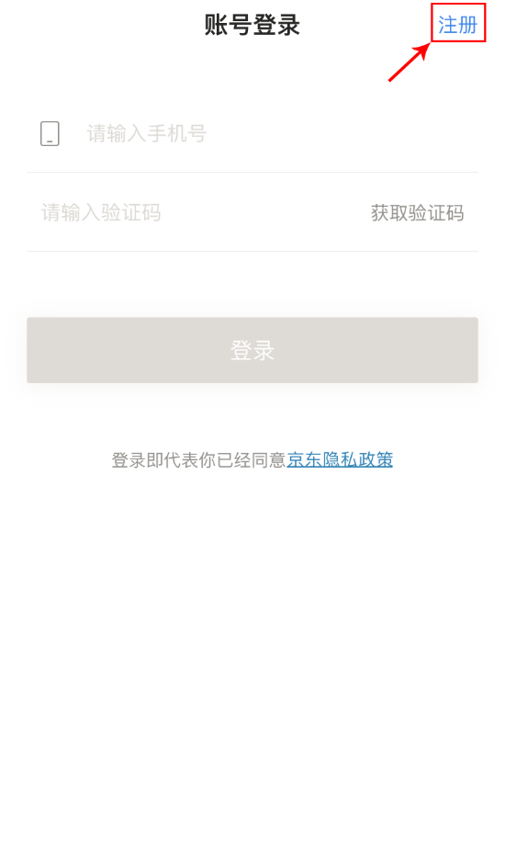

1. **选择学校**

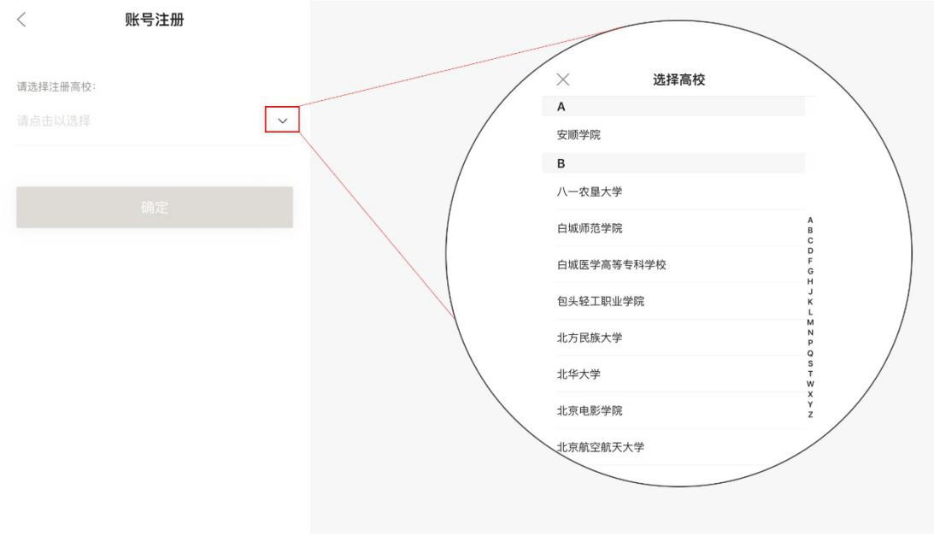

1. **身份认证：**

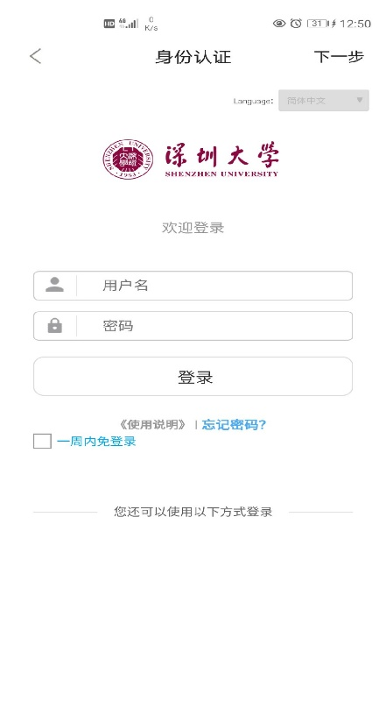

1. **输入手机号、验证码、姓名，完成注册。**

